国泰新点软件股份有限公司
地址：张家港市杨舍镇江帆路8号（http://www.epoint.com.cn）
电话：0512-58188000传真：0512-58132373

南昌不见面询标系统-评委端

操作手册

目 录
一、不见面询标系统 3
1.1、 登录 3
1.2、 询标系统 4
1.3、 投标人列表 4
1.4、 结束询标 6

一、不见面询标系统

登录
功能说明：评委登录询标系统。
前置条件：代理确定评委后，评委登录各行业开评标系统。
操作步骤：
1、专家进入江西省网上开评标系统，此手册以政府采购行业为例。点击右上角“视频会议”按钮，如下图：

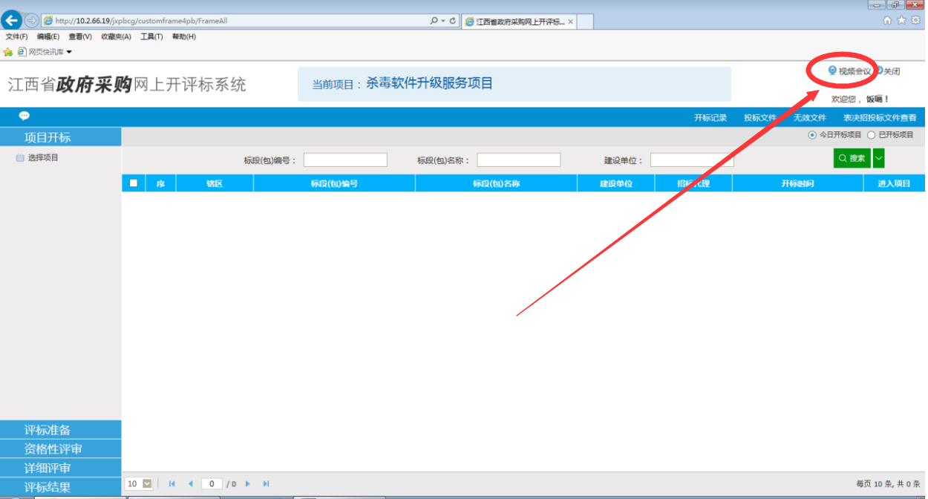

询标系统
功能说明：询标系统页面。
前置条件：评委选择项目，进入视频会议系统，已推荐组长。
操作步骤：
1、点击视频会议按钮之后，会自动弹出“新点远程视频音频交流系统”评委端，进入之后，左下角是默认静音状态，如需音频交流，点击解除静音；关闭视频：可关闭头像显示；全场静音：组长权限，选择全场静音，所有人无法音频交流；屏幕分享：可将本电脑桌面共享其他评委观看；评委：显示评委列表；交流：交流区域可进行文字交流，如下图：
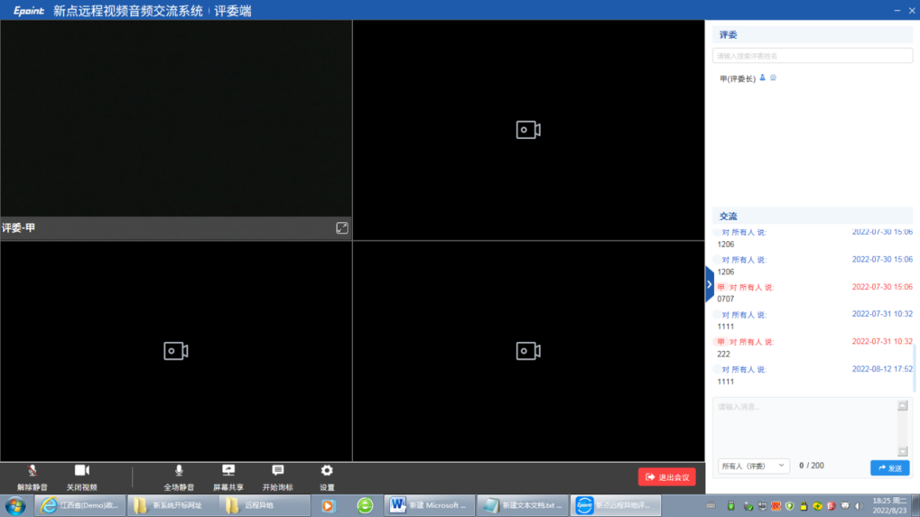

投标人列表
功能说明：投标人列表。
前置条件：点击“开始询标”后，弹出投标人列表。
操作步骤：
- 评委可选择对应单位点击开始询标进行后续询标操作，如下图：

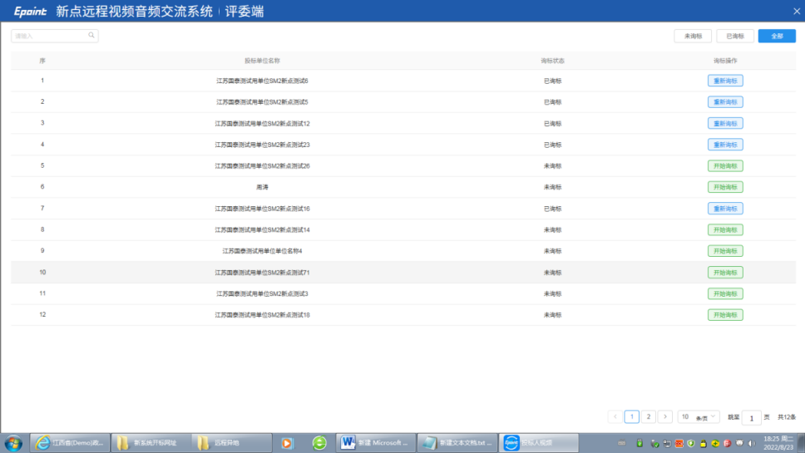

- 点击“开始询标”，弹出消息提示，选择“确认”，如下图：

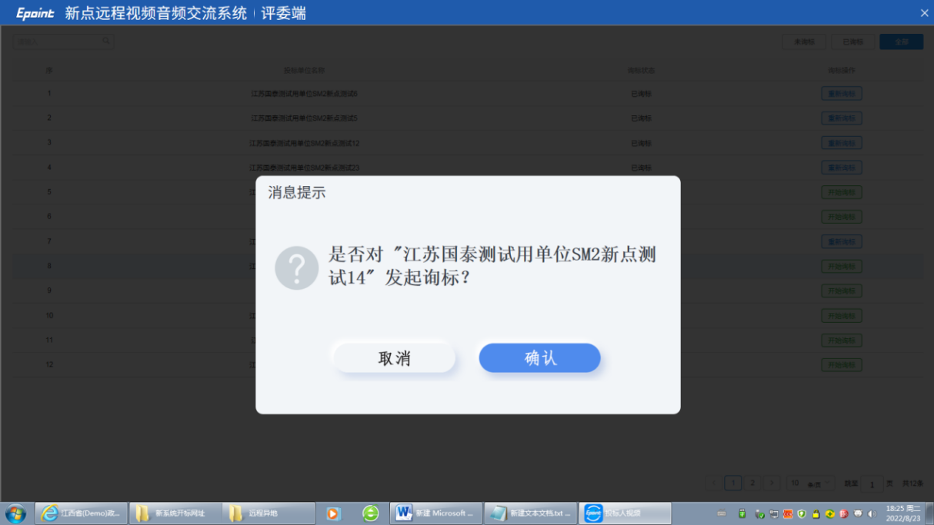

- 投标人响应询标之后，评委端会出现投标人虚拟画面，进入系统默认静音，如需语音交流，点击左下角“解除静音”，即可语音交流，右下角交流区可与投标人进行文字交流，如下图：
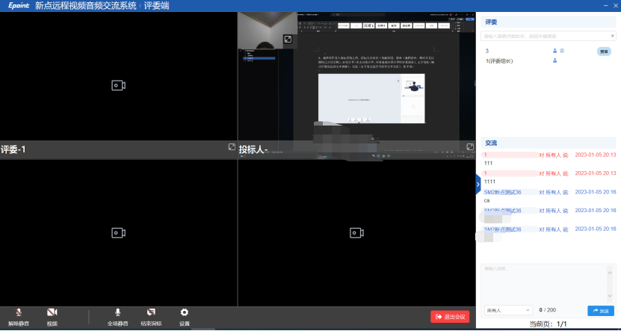

结束询标
功能说明：评委结束询标操作。
前置条件：评委相应询标工作已完成。
操作步骤：
1、若询标结束，点击结束询标，选择对应单位，点击结束询标，如下图：
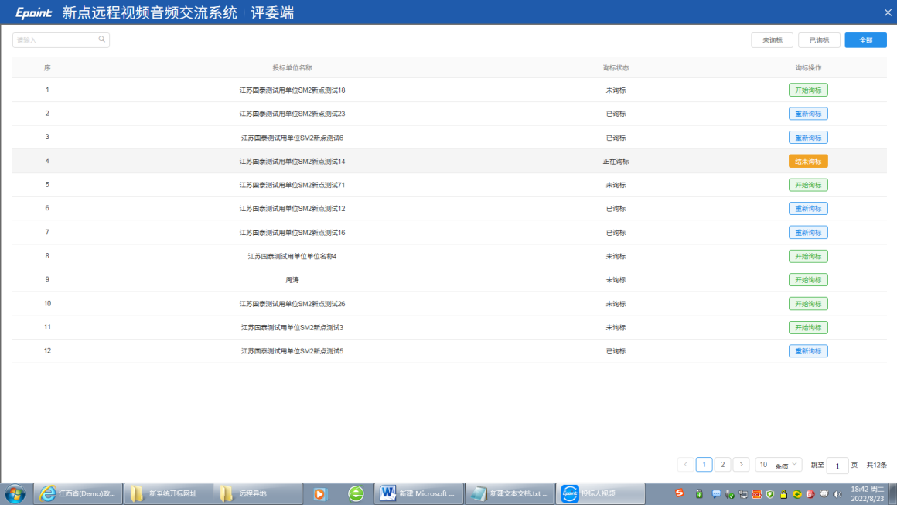

2、弹出提示“是否结束询标”，点击“是”，如下图：
